**엔터테인먼트 부문**



**“Penlight Dancing” 제안서**

한세사이버보안고등학교 한규언, 이호준, 유승지, 정창원

선린인터넷고등학교 박태욱

2019. 05. 26

**SK Planet**

“타 공모전 수상작 접수 금지, 접수시 심사 및 수상에서 제외됨”

**1. 서비스 개요**

**가. 서비스 개념**

**게임 요약 : ‘Penlight Dancing’**은 플레이어가 펜라이트를 들고 ‘오타게’ 퍼포먼스를 펼치며,

플레이어 주위에 나타나는 노트들을 처리하는 VR 댄스형 리듬게임입니다.

* **개요**
  + **제목 :** Penlight Dancing
  + **장르 :** VR 댄스형 리듬 게임
  + **사용 엔진 :** Unity
  + **사용 플랫폼 :** HTC Vive
  + **제공 방법 :** 2019년 9월 Steam 얼리 액세스 출시, 업데이트 후 정식 출시

**나. 서비스 주제 및 기획 의도**

**일본의 독특한 길거리 예술 문화, 오타게**

|  |  |
| --- | --- |
| wotageiì ëí ì´ë¯¸ì§ ê²ìê²°ê³¼ |  |
| 일본의 길거리에서 아이돌 팬들이 모여  오타게 응원을 하는 모습 | 유튜브에서 3억 7천만 총 조회수와 100만 구독자를  기록하고 있는 오타게 전문 채널 |

: 오타게는 일본의 아이돌 매니아들이 좋아하는 아이돌에게 바치는 응원 퍼포먼스를 뜻하는 말로, 아이돌 공연에서 팬클럽이 주도하거나, 거리에서 일부 소규모 팬들이 모여 펜라이트(응원용 야광봉)을 들고 여러가지 동작을 취하며 좋아하는 아이돌을 응원하는 문화를 나타냅니다.

최근에는 오타게 전문 유튜브 채널 ‘北の打ち師達’가 107만 구독자를 달성했고, 일본 아이돌이

인기를 끄는 국가에서 해외 팬이 게시하는 영상도 쉽게 찾아볼 수 있는 글로벌 문화로 발전하고 있으며, 우리나라의 학교 축제에서도 선보이는 등 현재는 배경 음악에 맞춰 펜라이트를 활용해

아름다운 경관을 만들어내는 길거리 댄스 문화로 자리잡았습니다.

|  |
| --- |
| 2018 ì²´ì¡ëí |
| 대한민국의 학교 공연에서 오타게를 선보이는 모습 |

저희는 이러한 오타게 문화를 VR 게임에서 경험할 수 있다면 어떨까? 라는 생각을 하게 되었습니다. 본 게임에서 플레이어들은 VR 기기를 쓰고, 컨트롤러를 펜라이트삼아 잡은 다음, 누구든지 따라할 수 있는 동작으로 이루어진 안무를 취합니다. 컨트롤러의 버튼을 통해 들고 있는 펜라이트를 바꿔가며 퍼포먼싱하기도 하고, 같은 스테이지를 플레이하고 있는 전 세계의 플레이어들과 멀티플레이를 통해 함께 플레이할 수도 있으며, 리플레이 시스템을 통해 자신의 퍼포먼스를 감상하고 피드백할 수 있습니다.

이러한 플레이 시나리오를 설계한 이후 저희는 오타게라는 문화의 ‘게임으로써의 가능성’을 찾아볼 수 있었으며, 오타게를 즐기기 위한 최고의 플랫폼이 VR이라는 결론을 내리게 되었습니다. 이에 따라 저희는 플레이어 주위에 나타나는 노트에 따라 오타게 퍼포먼스를 펼치며 전 세계의 사람들과 함께 즐길 수 있는 VR 댄스형 리듬 게임, Penlight Dancing을 개발하게 되었습니다.

1. **게임 특징**

* **어디서도 찾아볼 수 없는 오타게만의 개성**

: Penlight Dancing의 기본 동작들은 일반적인 댄스나 안무와는 다르게 퍼포먼서의 동작에 집중하기보다 펜라이트를 이용한 다양한 동작으로 화려한 퍼포먼스를 펼치는 오타게의 특성을 따라 절도있고 큰 동작, 그리고 야광봉을 활용한 기술을 바탕으로 하고 있습니다. 때문에 본 게임의 플레이어는 기존 댄스 액션류 게임들에서 찾아보기 힘든 새로운 동작과 게임 내 상호 작용을 경험할 수 있을 것이라 예상됩니다.

또한 게임 내에서 일어나는 상황보다 실제 플레이어의 액션이 너무 작고 평범해 현실감과 몰입감을 느끼기 힘들었던 기존 VR 게임들의 단점을 오타게만의 특징이 일부 보완해줄 수 있을 것이라 판단됩니다.

* **전 세계의 플레이어들과 함께, 오타게!**

: 오타게는 팬클럽 회원들의 좋아하는 아이돌 그룹에 대한 헌정에서 시작된 문화이기 때문에, 기본적으로 여러 명이 함께하는 문화로 자리잡았습니다. 이러한 오타게의 특성에서 착안해, 저희는 Penlight Dancing을 전 세계 사람들이 함께 플레이할 수 있는 멀티 플레이 게임으로 개발하려고 합니다. 본 게임의 플레이어들은 같은 음악을 플레이하고 있는 전 세계의 사람들과 함께 오타게 퍼포먼스를 펼치고, 그룹을 맺어 다른 그룹과 경쟁할 수 있습니다. 이를 통해 플레이어가 경험할 재미요소들은 랭킹 시스템 이상의 멀티 플레이 시스템을 탑재하지 않았던 기존 VR 리듬 액션 게임들과의 확실한 차별점이 될 수 있을 것입니다.

* **자신의 퍼포먼스를 감상하며, 더 화려한 기술에 도전**

: Penlight Dancing에는 한 게임이 끝난 후, 자신의 퍼포먼스를 제 3자의 입장에서 리플레이할 수 있는 시스템을 도입될 예정입니다. 또한 전 세계의 플레이어들과 그룹을 맺어 게임을 플레이했을 경우, 해당 플레이어들의 퍼포먼스를 모두 한 화면에서 보여줌으로써 마치 실제 오타게 퍼포먼스를 보는 듯한 경험을 제공할 것입니다. 이러한 시스템은 플레이어로 하여금 더 높은 난이도의 화려한 동작에 도전하게 하는 강력한 동기가 될 것이며, 혼자 플레이하기보다는 전 세계의 플레이어들과 함께 플레이하는 것을 장려하는 키 시스템이 될 것으로 예상됩니다.

**다. 주요 타겟 고객**

|  |  |  |  |  |
| --- | --- | --- | --- | --- |
| **순위** | **타겟 유저** | **플레이어층 특징** | **소비 전략** | **주요 플레이어** |
| **1** | 헤비  유저 | - 긴 플레이 타임  - 다양한 콘텐츠 요구  - VR 기기 보유  - 자신의 플레이에 대한  피드백 요구 | - 플레이 가능 음악 다수  확보  - 멀티 플레이 콘텐츠 구축  (협동, 경쟁 모드)  - 본인의 퍼포먼스 (오타게  장면)를 다시 볼 수 있는  리플레이 시스템 구축 | - VR 리듬 게임 및 댄스형 액션 게임 매니아  (저스트댄스, 비트세이버 등의  게임을 즐기는 플레이어)  - 기존 오타게 퍼포먼서 |
| **2** | 라이트  유저 | - 짧은 플레이 타임  - VR 기기 미보유  - 쉬운 난이도 요구 | - 한 게임에 소모되는  시간 단축  - 초보자를 위한 쉬운 난이도의  플레이 가능 음악 삽입  - VR 게임 카페와 제휴 및 설치 | - VR 게임 초보자  - VR 게임 카페 이용자 |

**(자체 설문조사 결과 -** [**https://bit.ly/2WMmQNQ**](https://bit.ly/2WMmQNQ)**)**

본 게임의 메인 타겟은 긴 플레이 타임을 게임에 소모하며, 멀티 플레이 콘텐츠 및 높은 난이도의 곡들을 즐기는 헤비 유저층으로 선정하였습니다. 이러한 유형의 플레이어들은 기존 댄스형 액션 게임, VR 리듬 게임을 즐기는 매니아층에서 주로 찾아볼 수 있었습니다.

또한 본 게임을 플레이를 해보고 싶지만 VR 기기가 없어 플레이할 수 없는 라이트 유저들에게 플레이 경험을 제공함과 동시에 유입층을 확보하기 위하여 VR 게임 카페와 제휴를 맺는 마케팅 또한 예정하고 있습니다. VR 온라인 커뮤니티와 SNS에서 진행한 설문조사에 의하면 VR 게임을 접해본 경험이 있는 252명 중 107명이 VR 게임 카페에서 플레이한 경험이 있기 때문에, 효과가 있으리라 판단됩니다.

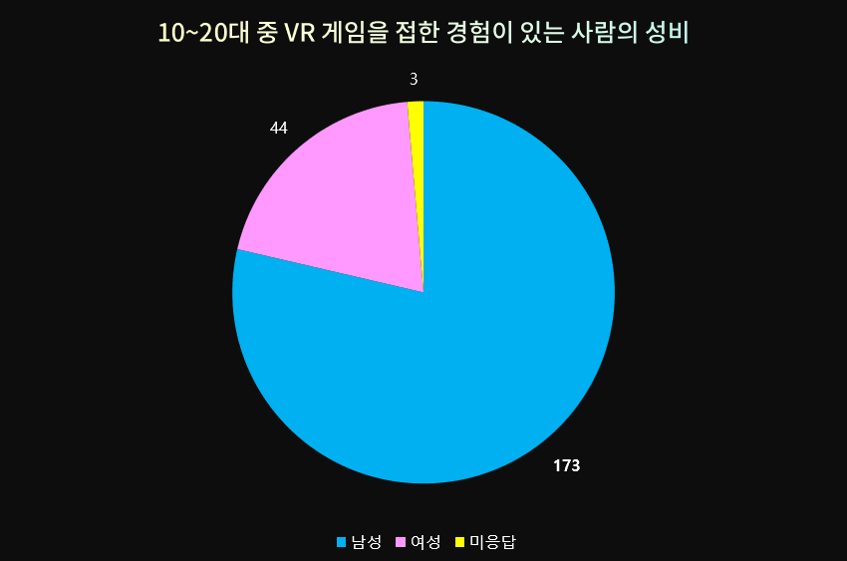

또한 10대~20대 남성에 대부분의 VR 게임 플레이어가 포진하고 있었으며 잠재 고객으로 판단할 수 있는 “추후 플레이 의향이 있다” 응답자와 “VR 게임을 접해본 경험이 있다” 응답자 또한 10대~20대 남성의 비율이 매우 높음을 보아, 10대~20대의 남성들을 겨냥한 마케팅을 시행해야 한다고 판단됩니다.

**라. 주요 서비스 내용**

**1) 게임 시나리오**

**- UI 플로우**

**UI 구조**

게임 플레이에 집중하면서도, 다른 콘텐츠에 어렵지 않게 진입할 수 있는 구조를 채택하였습니다.

* **UI**

(3D VR 환경을 2D로 옮김에 따라, 점선으로 시야를 구분하였습니다.)

(점선은 플레이어가 정면을 바라보고 있을 때 시야에서 벗어나는 영역을 나타냅니다.)

(일단 게임 플레이에 관련이 있는 화면만 구성하였습니다.)

(레이아웃만 구성하였으며, 퀄리티업을 진행한 후 3D 환경으로 테스트할 예정입니다)

|  |  |  |
| --- | --- | --- |
| **화면** | **UI** | **설명** |
| **메인**  **화면** |  | **게임의 메인 화면**  - 화면 좌측에 알림 및 공지사항 표시  - 화면 우측에 멀미 경고 및 대처 사항 표시  - 화면 중단에 다른 화면으로 넘어갈 수 있는  버튼 표시   * Play 클릭 시 모드 선택 화면으로 이동 * Collection 클릭 시 콜렉션 화면으로 이동 * Replay 클릭 시 리플레이 화면으로 이동 * Credit 클릭 시 개발진 표시 |
| **모드**  **선택**  **화면** |  | **플레이할 모드를 선택하는 화면**  - 모드 선택 버튼 및 모드 설명 표시  - 버튼 클릭 시 해당 화면으로 이동  **\*** 모드에 대한 설명은  **경쟁(유사) 서비스 대비 차별화 요소** 참조 |
| **음악**  **선택**  **화면** |  | **플레이할 음악을 선택하고,**  **난이도를 조절하는 화면**  - 화면 좌측에 선택한 곡의 글로벌 랭킹 표시  - 화면 우측에 개인 플레이 히스토리 표시  - 화면 중단에서 플레이할 음악을 스크롤해  선택 가능  - 선택한 곡의 난이도, 제목, 아티스트  확인 가능  - Game Start 버튼을 클릭해 게임 시작 가능 |
| **인**  **게임**  **화면** |  | **실질적인 플레이가 진행되는 화면**  - 화면 상단에 점수와 콤보, 현재 점수에 따른랭크가 표시  - 게임이 시작되면 조명이 켜지고 음악이  흘러나오며, 노트가 나타나기 시작함  * 게임 플레이 플로우는 **조작 방법** 참조 |
| **점수 화면** |  | **점수와 기록을 확인할 수 있는 화면**  **-** 자신의 기록을 전체적으로 확인 가능  - 점수, 랭크, 콤보 표시  - 화면 좌측에는 글로벌 랭킹이 표시되며,  자신의 랭킹은 강조됨  - 화면 우측에는 판정별 판정 횟수가 표시  - 버튼을 클릭하여 화면 이동   * Go to Music Select 클릭 시 음악   선택 화면으로 이동   * Retry 클릭 시 재도전 * Replay 클릭 시 리플레이 감상 가능 |

**2) 조작 방법**

**① 등장 오브젝트**

|  |  |
| --- | --- |
| **야광봉** | |
| 예시 이미지 | 프로토타입 예비 모델링 |
| **플레이어의 메인 오브젝트**  - 컨트롤러에 귀속되는 오브젝트로, 플레이어의 동작에 따라서 움직임  - 켜진 상태, 꺼진 상태로 나뉨  - 게임 시작 시 기본 야광봉을 들고 시작함  - 야광봉을 잡고 있는 상태에서 클릭하면 야광봉을 손에서 놓을 수 있음  - 야광봉을 잡고 있지 않은 상태에서 플레이어 아래에 생기는 야광봉을 향해 컨트롤러를 대고  클릭하면 새로운 야광봉을 잡을 수 있음  - 꺼진 야광봉은 바닥을 향해 강하게 내리침으로써 켤 수 있음 | |
| **찌르기 노트** | |
| 예시 이미지 | 프로토타입 예비 모델링 |
| **단타 노트의 역할을 하는 노트**  - 노트 주변의 날개가 줄어듦에 따라 타이밍을 맞추고, 날개가 노트 가운데의 코어에 닿을 때  노트를 찔러 처리할 수 있음 | |

|  |  |  |
| --- | --- | --- |
| **롱노트 (휘두르기 노트)** | | |
| 예시 이미지 | | 프로토타입 예비 모델링 |
| **플레이어에게 큰 동작을 요구하는 노트**  - 롱노트의 시작점에 있는 시작점 노트가 경로를 따라 움직이기 시작하고, 그에 맞춰 목적지 노트의  날개가 코어를 향해 줄어듦. 시작점 노트에 야광봉을 대고 표시되는 경로와 속도에 맞춰 팔을  휘두르며, 야광봉과 시작점 노트가 목적지 노트에 정확한 타이밍에 도착할 시 처리할 수 있음 | | |
| **스핀 노트** | | |
| 예시 이미지 | 프로토타입 예비 모델링 | |
| **팔을 역동적으로 돌리며 처리해야 하는 노트**  - 표시되는 스핀 노트의 영역 내에서, 왼손과 오른손을 번갈아가며 회전시킴으로써 처리할 수 있는  노트. 롱노트와 같이 경로가 표시될 경우, 팔을 회전시키면서 경로를 따라 팔을 휘둘러야 함  - 영역 내에서 주어진 회전 수를 도달하지 못하면 처리에 실패하며, 주어진 회전 수를 넘긴 상태에서 팔을 회전시킬 경우 추가 점수가 부여됨 | | |

|  |
| --- |
| **무대 조명** |
|  |
| **음악의 분위기 전환점이자, 다른 VR 게임과의 차별점**  - 무대의 조명색이 음악 분위기에 따라 변화함  - 무대의 조명이 꺼지는 타이밍에, 플레이어는 가지고 있던 야광봉을 버리고 바닥에 생성되는  새로운 야광봉을 주워야 함  - 플레이어가 야광봉을 내리쳐 야광봉을 켜면, 무대의 조명이 다시 켜짐  - 무대의 조명과 야광봉의 색은 일치함 |

**② 조작 방법**

|  |  |
| --- | --- |
| **유저 액션 및 참고 이미지** | **설명 및 상호작용** |
| htc vive controllerì ëí ì´ë¯¸ì§ ê²ìê²°ê³¼ | **클릭**  좌측의 버튼을 한 번 눌렀다가 떼는 액션  **상호작용**  메뉴에서의 버튼 선택  인게임에서 야광봉을 놓거나,  새로운 야광봉을 잡을 수 있음 |
|  | **찌르기**  컨트롤러를 노트를 향해 내지르는 액션  **상호작용**  찌르기 노트 처리 |
|  | **휘두르기**  노트가 가리키는 방향으로 팔을 휘두르는  액션  **상호작용**  휘두르기 노트 처리 |
|  | **회전**  양 팔에 든 컨트롤러를  번갈아가며 돌리는 액션  **상호작용**  스핀 노트 처리 |
|  | **야광봉 켜기**  꺼진 야광봉을 바닥에 내리쳐 켜는 액션  **상호작용**  플레이어는 무대 조명의 색에 따라서  야광봉을 켜야함 |

③ **예상 플레이**

|  |  |  |
| --- | --- | --- |
| **예상 플레이** | | |
| **시**  **작** |  | 플레이어는 켜져있는 야광봉을 잡고  게임을 시작합니다. 음악이 흘러나옵니다. |
| **진**  **행** |  | **찌르기 노트 처리**  찌르기 노트가 나타나면 손을 내질러  노트를 처리하고, 연결선을 보고  다음 노트의 위치를 파악합니다. |
|  | **휘두르기 노트 처리**  휘두르기 노트가 나타나면 해당 방향으로  팔을 휘둘러 노트를 처리합니다. |
|  | **스핀 노트 처리**  스핀 노트가 나타나면 주어진 영역 내에서  최대한 빠르게 팔을 휘둘러 노트를 처리합니다. |
|  | **야광봉 교체**  무대의 조명이 꺼지면 플레이어는 클릭을 통해 가지고 있던 야광봉을 놓습니다. |
|  | **야광봉 켜기**  플레이어는 바닥에 있는 야광봉을 집고,  바닥에 표시되는 타이밍에 맞춰  바닥을 내리칩니다.  야광봉과 무대의 조명이 켜집니다. |
| **마**  **무**  **리** |  | **점수 화면**  플레이어는 자신의 기록을 확인하고  다른 음악을 선택하거나, 다시 도전할 수  있습니다. |

**3) 기타 게임 구현시 필요 사항**

* **경쾌한 음악과 효과음, 화려한 이펙트**

: 자체 설문조사 결과에 의하면 “VR 리듬 게임을 플레이하며 즐거웠던 점 (중복 선택 가능)”에 대한 설문에 응답한 113명 중 82명(약 72%)이 “경쾌한 음악과 효과음”, 61명(약 54%)이 “화려한 이펙트”라고 응답했습니다. 따라서 게임의 분위기에 맞는 음악을 게임 구성에 포함시키고, Unity 엔진을이용한 화려한 이펙트를 야광봉에 입히는 방식으로 유저의 요구를 수용할 예정입니다.

또한 야광봉을 휘두를 때 잔상이 남는 이펙트 등을 추가하여, 플레이어가 직접 자신의 플레이 궤적을 확인하고 시각적 즐거움을 느낄 수 있도록 할 예정입니다.

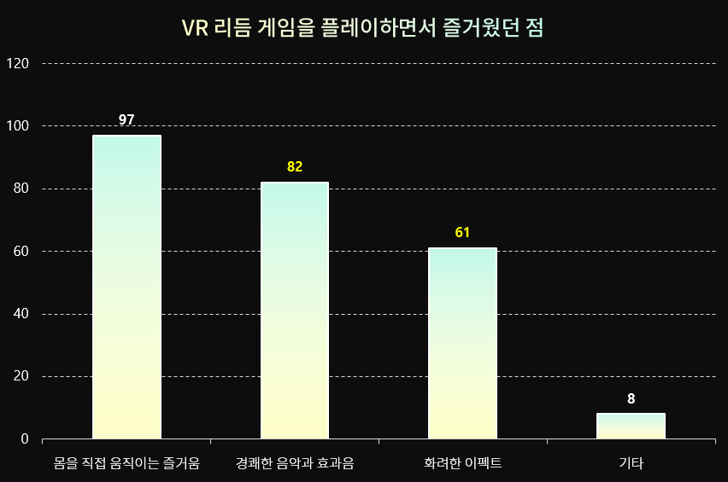

**<VR 리듬 게임을 플레이하면서 즐거웠던 점은 무엇이었나? 에 대한 응답>**

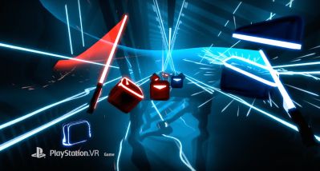

**<컨트롤러에 잔상이 남는 이펙트>**

* **다양한 야광봉을 수집하는 재미**

: 아이돌 그룹을 응원하는 팬클럽에서는 팬클럽마다 각각의 응원봉을 디자인해 사용하곤 합니다. 저희는 이러한 요소를 Penlight Dancing에 도입하여, 플레이 실적에 따라 다양한 디자인의 야광봉을 수집하고 사용할 수 있도록 할 예정입니다. 이는 플레이어로 하여금 수집의 재미를 느끼고 맘에 드는 디자인의 야광봉을 사용함으로써 더욱 게임을 즐길 수 있도록 합니다.

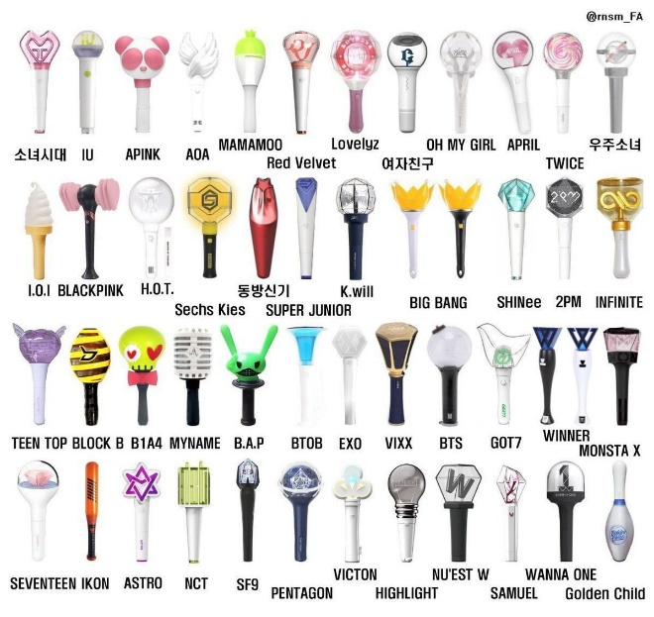

**<다양한 디자인의 아이돌 그룹 응원 야광봉>**

* **SNS 및 웹사이트를 병행한 홍보 및 마케팅**

: 모바일 시장이 아닌 Steam VR 게임의 경우에는 유저가 게임의 정보를 확실히 알 수 있도록 하는 창구를 요구하는 성향이 있기 때문에, **Facebook** 페이지를 통한 홍보 및 이벤트 진행, 웹사이트를 통한 게임 정보 열람, **Youtube** 채널을 통한 소식 확인 및 개발 과정 확인 등을 진행할 수 있도록 할 예정입니다. 또한 출시 직전에 마케팅을 진행하는 것이 아닌 개발 과정을 투명하게 공개함으로써, 출시 전에 수요 등을 확인하고 소통하는 과정, 잠재 고객층을 축적하는 과정을 거칠 예정입니다.

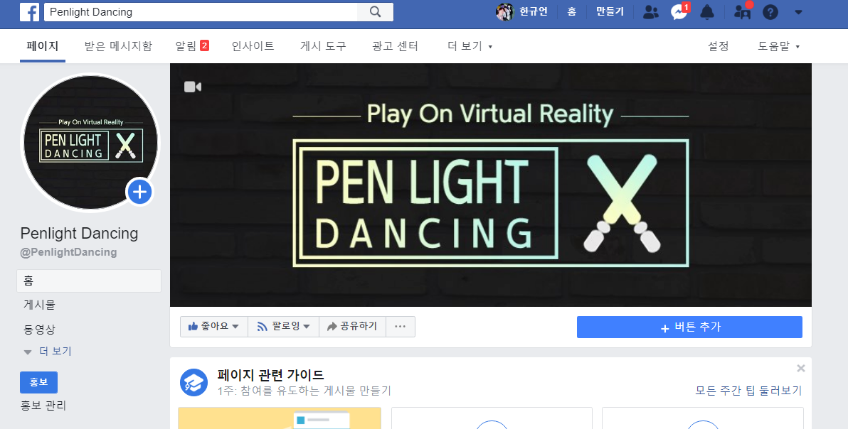

**<Facebook 페이지 운영 (6월 페이지 이벤트 진행 예정>**

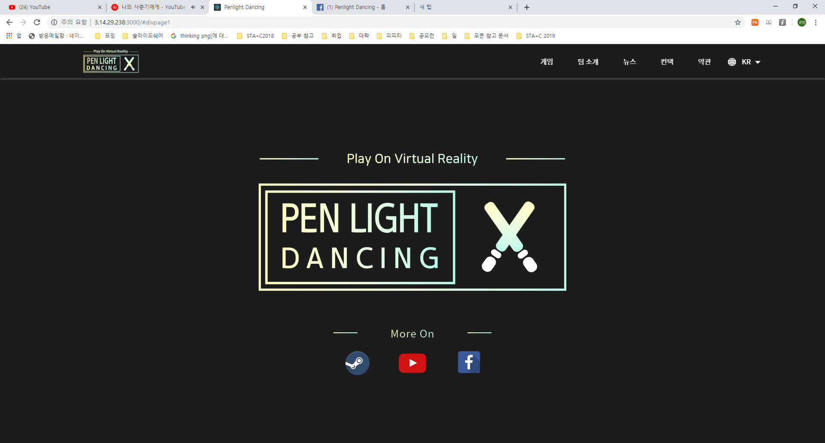

**<공식 홈페이지 (개발 진행중)>**

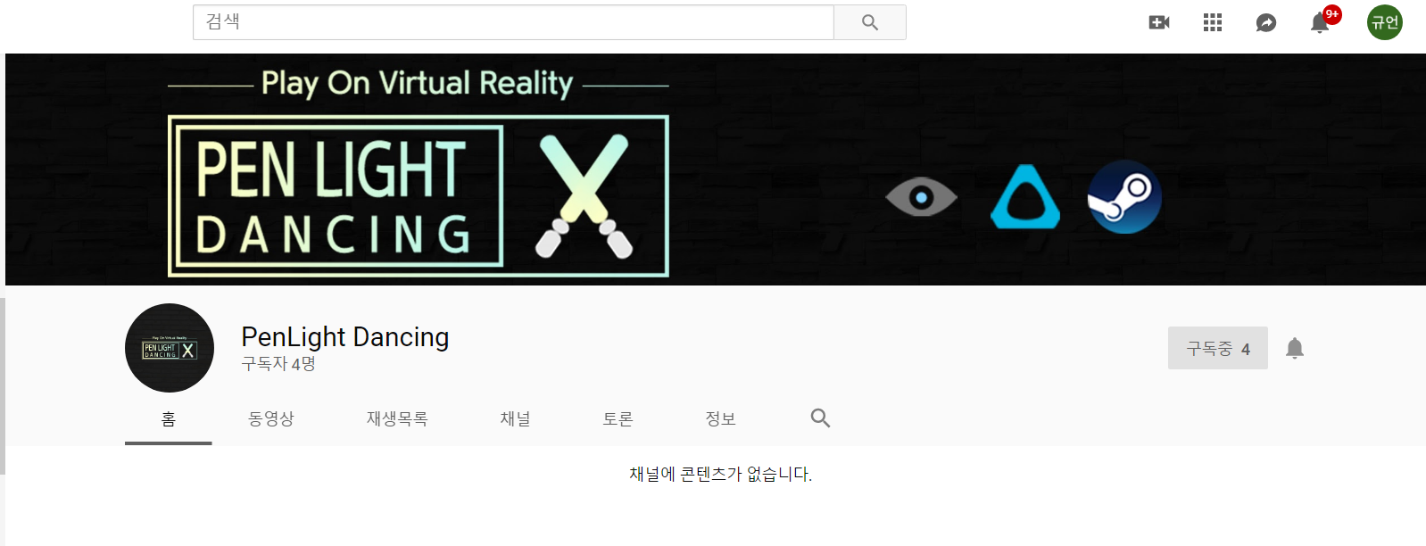

**<Youtube 채널 운영 (6~8월 업로드 예정)>**

**2. 서비스 경쟁력/차별화**

**가. 경쟁(유사) 서비스 현황**

|  |  |
| --- | --- |
| **BEAT SABER** | |
| beat saberì ëí ì´ë¯¸ì§ ê²ìê²°ê³¼ |  |
| beat saberì ëí ì´ë¯¸ì§ ê²ìê²°ê³¼ |
| **BEAT SABER**는 Beat Games에서 출시한 VR 리듬 액션 게임으로, 광선검을 이용해 빠르고 경쾌한 플레이를 즐길 수 있다는 점으로 전 세계의 VR게임 유저들에게 큰 인기를 모은 게임입니다. 다양한 플레이 음악, 유저 커스텀 및 리플레이 등 많은 콘텐츠를 두고 있는 것이 특징입니다. BEAT SABER는 VR게임 최초의 밀리언셀러 달성, 그리고 Steam 상점의 ‘압도적으로 긍정적’이라는 평가로 VR 플랫폼에서의 리듬 게임이 가지는 가치와 가능성을 증명했으며, 이는 VR 리듬 게임의 좋은 선례이자 Penlight Dancing의 성공을 위한 좋은 바탕이 될 것이라 예상합니다. | |

|  |  |
| --- | --- |
| **Just Dance 시리즈** | |
| JUST DANCEì ëí ì´ë¯¸ì§ ê²ìê²°ê³¼ |  |
| https://ubistatic19-a.akamaihd.net/ubicomstatic/en-us/global/search-thumbnail/jd19-ubicom_search_thumbnail-750x422_325114.jpg |
| **Just Dance 시리즈**는 프랑스의 게임 개발사 유비소프트에서 개발한 댄스형 리듬게임입니다. 플레이어가 화면에 나타나는 동작을 취하면 그 동작을 인식해 점수를 판정하는 특이하고 새로운 방식으로 선풍적인 인기를 끌었으며, 시리즈 총합 6500만 장을 판매하며 크게 성공하였습니다. 저희는 Just Dance와 Penlight Dancing이 모두 안무의 형태로 이뤄지는 리듬 게임이라는 공통점을 찾을 수 있었으며, Just Dance 시리즈가 경쾌한 분위기와 동작을 이용한 게임 진행으로 오랫동안 사랑받아왔다는 점은 Penlight Dancing의 미래에 있어 상당히 고무적인 소식이라고 판단하였습니다. | |

1. **경쟁(유사) 서비스 대비 차별화 요소**
2. **유사 게임들에 비해 VR 공간을 넓게 활용**

: 기존의 VR 리듬 게임들(BEAT SABER, Audio Shield 등)은 VR 환경에서 구동됨에도 불구하고 오직 정면만을 바라보며 진행되었습니다. 이러한 단조로운 진행을 막기 위해 BEAT SABER는 좌우로 피할 수 있는 장애물 오브젝트를 도입하기도 했지만, 이러한 플레이가 VR 환경이라는 조건 내에서는 상당히 비효율적인 공간 활용이었다고 판단했습니다.

실제로 VR 게임에 대해서 진행된 설문조사에서 “한 방향만 보고 플레이해야하는 단조로움”은 “VR 리듬 게임을 플레이했을 때의 아쉬움은 무엇인가요?”라는 질문에 답한 113명의 응답자 중 46.9%인 53명이 응답해 응답률 1위를 차지하기도 했습니다.

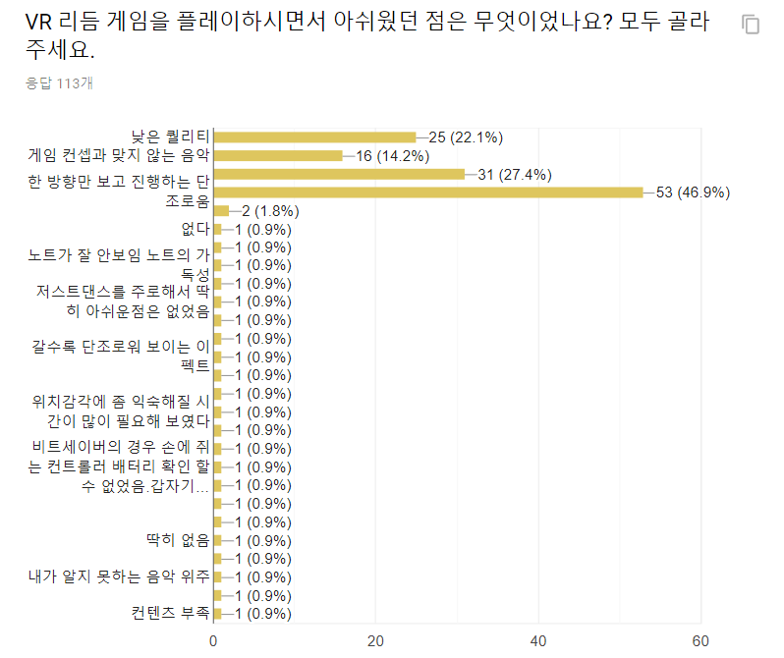

하지만 오타게에서는 절도있고 큰 동작이 안무의 대부분을 차지하기 때문에 상당히 공간을 넓게 활용합니다. 저희는 이러한 점이 타 VR 리듬 게임들에 비해 차별점이 될 수 있을 것이라 예상했습니다. Penlight Dancing은 정면만을 바라보고 진행했던 기존의 VR 리듬 게임들과는 다르게, 플레이어의 정면, 측면, 한정적으로 후면까지도 활용할 수 있는 게임으로 개발될 예정입니다. 나타나는

노트 사이사이를 직관적인 연결선으로 연결해 측면 또는 후면을 바라봤을 때의 시야각 문제도

해결하였으므로, 본 게임은 확실하게 플레이어에게 새로운 VR 경험을 선사할 수 있으리라

자신합니다.

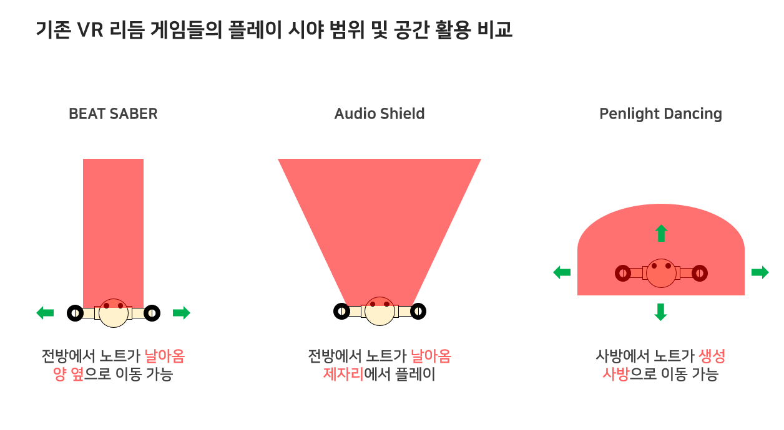

1. **더 다양한 콘텐츠와 재미를 제공할 멀티 플레이 시스템**

: 게임에 있어서 ‘경쟁’과 ‘협동’이라는 요소는 언제나 새로운 플레이 경험을 제공합니다. 그러나 기존의 VR 리듬 게임들은 랭킹 시스템 이외의 확실한 멀티 플레이 경험을 제공하지 못하고 있었습니다.

저희는 이러한 문제점을 유사 서비스로 소개한 Just Dance의 선례에서 찾아보고자 하였습니다.

Just Dance는 해당 게임의 플레이뿐만 아니라, 친구들과 함께할 수 있다는 점에서 높은 인기를 얻을 수 있었으며, 룰을 교묘하게 비틀어 친구들과 경쟁을 치룰 수도, 협동을 할 수도 있습니다.

Penlight Dancing의 메인 컨셉인 오타게는 이러한 재미를 주기에 최고의 문화였습니다. 본질적으로 아이돌 팬 문화에서 시작되어 본질적으로 많은 사람들이 함께하는 문화이기 때문입니다.

따라서 Penlight Dancing은 다음과 같은 모드로 나뉘어 서비스될 예정입니다.

|  |  |  |
| --- | --- | --- |
| **Penlight Dancing의 세 가지 모드** | | |
| **일반 모드** | **경쟁 모드** | **협동 모드** |
| 곡에 맞춰 퍼포먼스를 펼치고,  플레이에 따른 점수를 받음 | 여러 플레이어가 한 곡을 동시에 플레이, 제일 높은 점수를 받은 플레이어에게  보상이 주어짐 | 한 곡을 실시간으로  두 명의 플레이어가  번갈아가며 플레이,  각자의 파트에만  퍼포먼스를 펼칠 수 있음.  두 명의 콤보와 점수를 합산 |

**3. 개발 계획**

**가. 개발 팀 구성**

|  |  |  |  |  |  |
| --- | --- | --- | --- | --- | --- |
| **성명** | **학교명** | **학년** | **개발 분야** | **개발/출시 서비스** | **공모전 수상이력** |
| 한규언 | 한세사이버보안고 | 3 | 기획 및 PM | **RGB** (2017 STAC)  **Beat the Beat!**  (2018 STAC)  **친구들 날아욧!**  (상용화 서비스) | **2017 STA+C**  엔터부문 **최우수**  **2018 STA+C**  엔터부문 **우수** |
| 이호준 | 한세사이버보안고 | 3 | 3D 모델링 및  디자인 전반 | **RGB** (2017 STAC)  **KataNote**  (2018 STAC) | **2017 STA+C**  엔터부문 **최우수**  **2018 STA+C**  VR부문 **우수** |
| 정창원 | 한세사이버보안고 | 3 | VR 연동  클라이언트 개발 | **KataNote**  (2018 STAC)  **Out the House**  (2019 부산 글로벌 게임잼) | **2018 STA+C**  VR부문 **우수**  **2019 서울시**  **지방기능경기대회**  **장려** |
| 유승지 | 한세사이버보안고 | 3 | 인게임 시스템  클라이언트 개발 | **KataNote**  (2018 STAC)  **퐁퐁 노트 퐁**  (교내대회 한세톤) | **2018 STA+C**  VR부문 **우수**  **2017, 2018**  **교내동아리발표대회** **1위** |
| 박태욱 | 선린인터넷고 | 3 | 서버 구축 및 연동  공식 웹사이트  개발 | **목공소**  (2018 STAC)  **Fanzy**  (상용화 서비스) | **2018 STA+C**  생활부문 **장려**  17회 Appjam **장려** |

**나. 프로젝트 수행 방법**

**\* 시연시 HTC Vive 사용**

|  |  |  |  |  |
| --- | --- | --- | --- | --- |
| **대회 일정** | | | | |
| **4~5월** | **6월** | **7~9월** | | **10월~12월** |
| 제안서 작성 및  제안 접수 | 본선 발표 자료 작성 및  본선 평가 | 교육 및 합숙캠프  결선 평가 | | Follow-Up  시상식  창업 멘토링 |
| **개발 일정** | | | | |
| **4~5월** | **6월** | **7~8월** | **9월** | **10월~** |
| 제안서 작성 및 제출  프로토 타입 개발  경쟁 서비스 분석 | 본선 평가 발표 준비  서비스 개발 시작 | 개발 및 피드백  코드 리팩토링  플레이테스트  스팀 개발자 계정 생성 | 얼리 액세스  출시 및 마케팅  결선 평가 준비 | 업데이트 및  정식 출시  준비 |

|  |  |  |  |
| --- | --- | --- | --- |
| **세부 개발 일정** | | | |
| **월** | **직군** | **담당자** | **업무** |
| **5** | **기획** | **한규언** | STAC 제안서 작성, UI/UX 디자인, 동작 채보 탬플릿 구성, 그래픽 리소스 리스트 작성,  Facebook 페이지 생성 |
| **개발** | **유승지** | 채보 생성 프로토타입 제작, 노트 별 판정 구현, 동작 채보 탬플릿 코드화 |
| **정창원** | VR 기기 포팅, UI 개발 |
| **박태욱** | 홍보 웹사이트 디자인 및 설계 |
| **디자인** | **이호준** | 그래픽 리소스 리스트 내용을 바탕으로 리소스 제작 |
| **6** | **기획** | **한규언** | 채보 작업, 마케팅 활동을 위한 컨택 진행 |
| **개발** | **유승지** | 프로토 타입 완성 및 오류 수정 |
| **정창원** | VR 포팅 마무리 작업 및 파티클 이펙트 제작 |
| **박태욱** | 홍보 웹사이트 개발 |
| **디자인** | **이호준** | 리소스 모델링 퀄리티업 작업 |
| **7** | **기획** | **한규언** | Steam 개발자 계정 생성, 마케팅 활동 진행 |
| **개발** | **유승지** | Trouble Shooting, 리팩토링 |
| **정창원** | Trouble Shooting, 리팩토링 |
| **박태욱** | 랭킹 서버 구축 작업 |
| **디자인** | **이호준** | 추가 리소스 제작, 플레이테스트 진행 |
| **8** | **기획** | **한규언** | 출시 작업 진행, 마케팅 활동 진행 |
| **개발** | **유승지** | Trouble Shooting, 리팩토링 |
| **정창원** | Steam 연동 및 서버 연동 작업 |
| **박태욱** | 홍보 웹 사이트 개선 (AR, VR) |
| **디자인** | **이호준** | 플레이테스트 진행, 마케팅 그래픽 자료 제작 |
| **9** | **기획** | **한규언** | 결선 발표 준비 |
| **개발** | **유승지** | 제보되는 오류 수정 |
| **정창원** | 제보되는 오류 수정 |
| **박태욱** | 게임 개선 |
| **디자인** | **이호준** | 영상 편집, 게임 내 콘텐츠 추가에 따른 리소스 추가 제작 |